乌审旗统计局关于公示2025年度统计执法检查对象名单的通知

各调查单位：

为充分发挥统计监督职能作用，切实提高统计数据质量，根据《内蒙古自治区统计局全面推行行政执法公示执法全过程记录重大执法决定法制审核办法实施方案》《鄂尔多斯市统计局2025年统计执法监督检查计划》的要求，结合《乌审旗统计局2025年统计执法监督检查计划》，本行政机关定于9月17日起对你单位开展统计执法检查，现将统计执法检查对象名单（见附件）进行公示。

请各调查单位支持和配合统计执法工作。

附件：2025年度统计执法检查对象名单
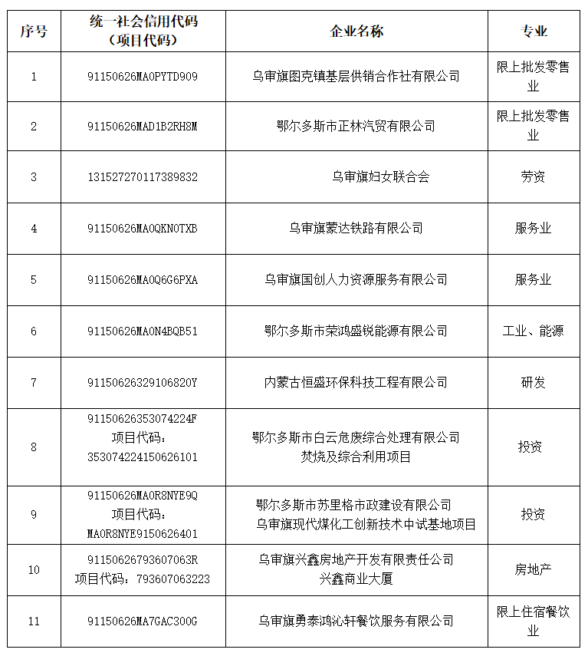

乌审旗统计局
2025年9月15日

